Orientação de Avaliação

Trabalho Interdisciplinar – Aplicações Web

## **DADOS GERAIS**

|  |  |
| --- | --- |
| **Projeto** | IdoS.O.S |
| **Aluno** | Lucas Alkmim Barros |
| **Título do Artefato** | Login e Cadastro |
| **Descrição** | Funcionalidade para controlar o acesso ao sistema por meio de login e senha que permite o registro de novos usuários. |
| **Link alternativo na Internet (URL)** | **https://teladeloginidosos.netlify.app** |

## **APRESENTAÇÃO DAS PRINCIPAIS TELAS**

Exemplos reais das principais telas utilizadas durante o uso da funcionalidade entregues.

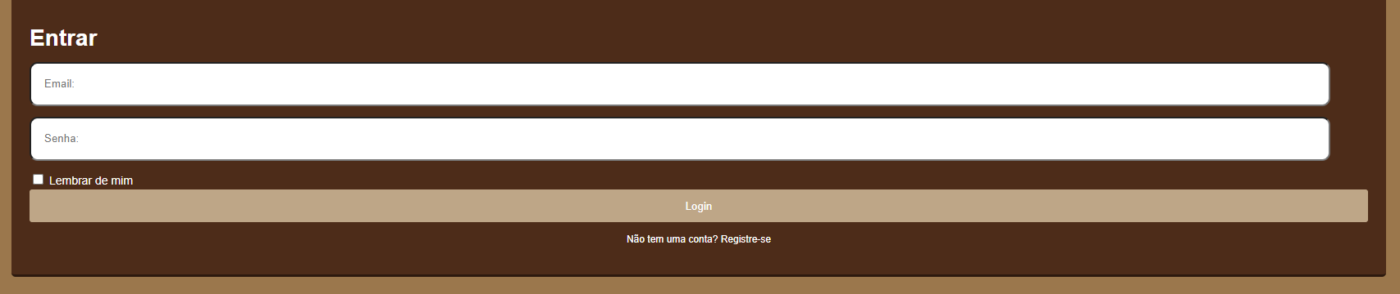

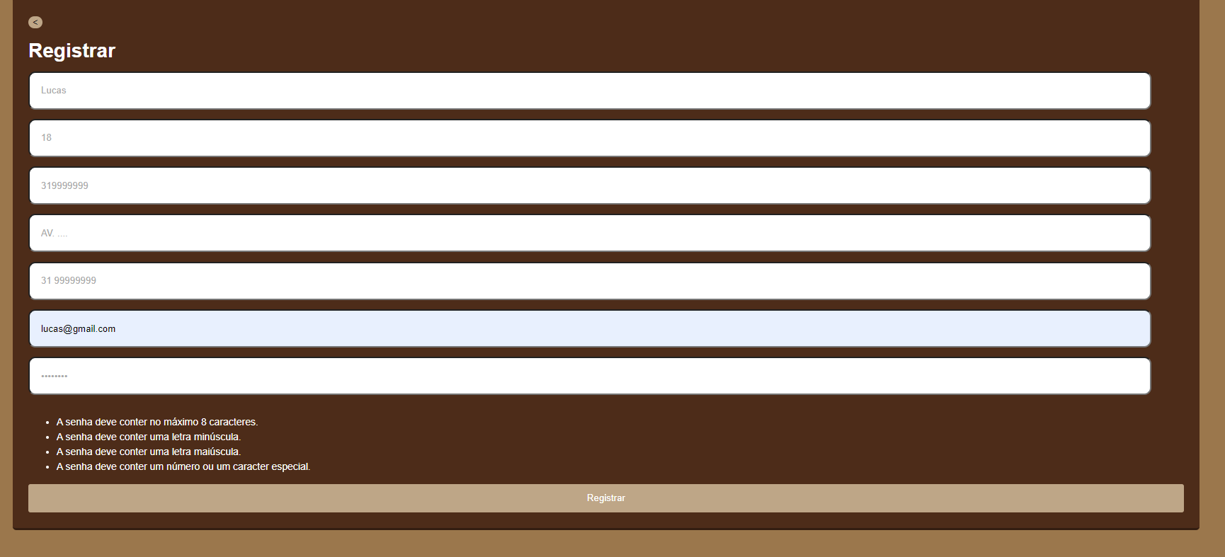

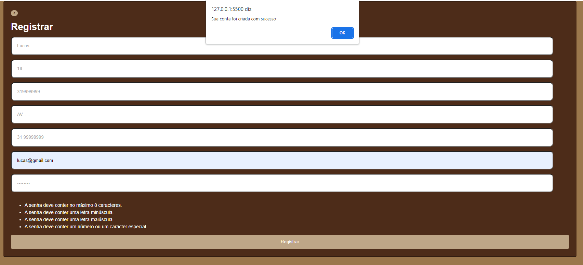

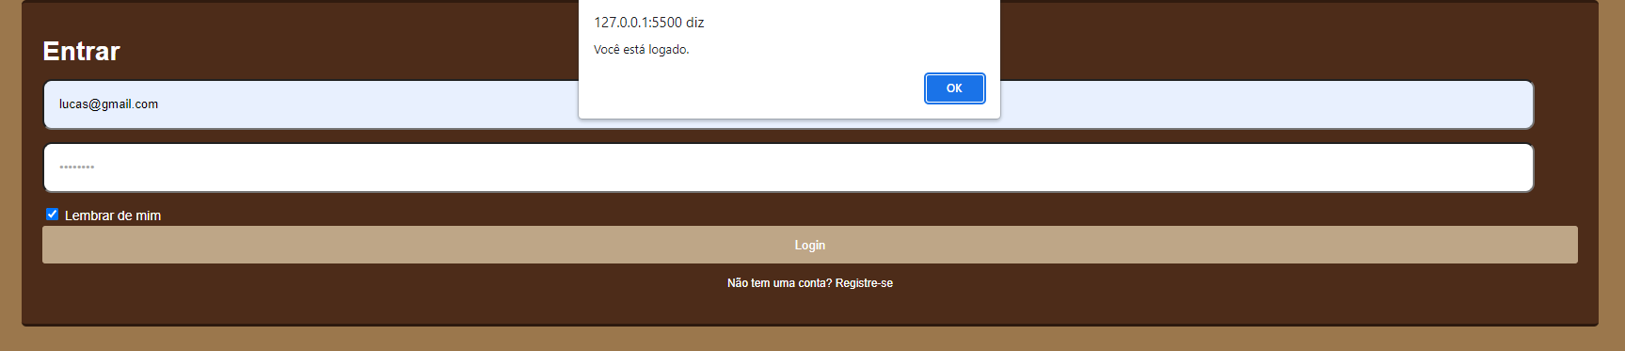

## **ORIENTAÇÃO DE TESTES DA AVALIAÇÃO:**

Cenários de teste e passos a serem realizados para avaliar a entrega.

|  |  |  |  |  |
| --- | --- | --- | --- | --- |
| # | **Cenário** | **Pré-Condições** | **Ações** | **Resultados Esperados** |
| 1 | Login Inexistente | * Site Funcional | 1. Acessar a tela de login 2. Preencher o campo de dados (com dados que ainda não tenham sido cadastrados) 3. Confirmar Validação 4. Aguardar resultado | * Aparecer mensagem “Erro no login”. |
| 2 | Falta de informações ao cadastrar | * Site Funcional | 1. Acessar a tela de cadastro 2. Preencher os dados 3. Confirmar o registro do usuário | * Caso algum tópico esteja faltando, aparecer a mensagem “Por favor, preencha todos os campos”, caso algum requisito da senha não tenha sido feito, aparecer uma mensagem relacionada ao assunto. |
| 3 | Registro de usuário | * Site Funcional | 1. Clicar no botão de registrar usuário 2. Informar os dados de usuário conforme as orientações 3. Confirmar o registro do usuário | * Aparecer mensagem “Sua conta foi criada com sucecsso”. |
| 4 | Entrar na conta | * Site Funcional | 1. Fazer as ações do cenário 3 2. Acessar a tela de login 3. Preencher os campos deed dados da tela de login (com os mesmos dados que foram inseridos ao cadastrar) 4. Confirmar Login | * Aaparecer mensagem “Voce esta logado”. |